МИНИСТЕРСТВО НАУКИ И ВЫСШЕГО ОБРАЗОВАНИЯ РОССИЙСКОЙ ФЕДЕРАЦИИ

федеральное государственное автономное образовательное учреждение высшего образования

«САНКТ-ПЕТЕРБУРГСКИЙ ГОСУДАРСТВЕННЫЙ УНИВЕРСИТЕТ

АЭРОКОСМИЧЕСКОГО ПРИБО6РОСТРОЕНИЯ»

КАФЕДРА № 43

ОТЧЕТ   
ЗАЩИЩЕН С ОЦЕНКОЙ

ПРЕПОДАВАТЕЛЬ

|  |  |  |  |  |
| --- | --- | --- | --- | --- |
| старший преподаватель |  |  |  | Н.В. Путилова |
| должность, уч. степень, звание |  | подпись, дата |  | инициалы, фамилия |

|  |
| --- |
| ОТЧЕТ О ЛАБОРАТОРНОЙ РАБОТЕ №2 |
| «Разработка физической модели базы данных с учетом декларативной ссылочной целостности» |
| по курсу: Проектирование баз данных |
|  |
|  |

РАБОТУ ВЫПОЛНИЛ

|  |  |  |  |  |  |
| --- | --- | --- | --- | --- | --- |
| СТУДЕНТ ГР. № | 4134К |  | 18.09.23 |  | Самарин Д. В. |
|  |  |  | подпись, дата |  | инициалы, фамилия |

Санкт-Петербург 2023

**Здание на лабораторную работу (вариант №16):**

Создать физическую модель базы данных, находящуюся в третьей нормальной форме в соответствии с заданным вариантом. Расписать ссылочную целостность БД в таблице.

**Ход работы:**

Физическая модель БД:

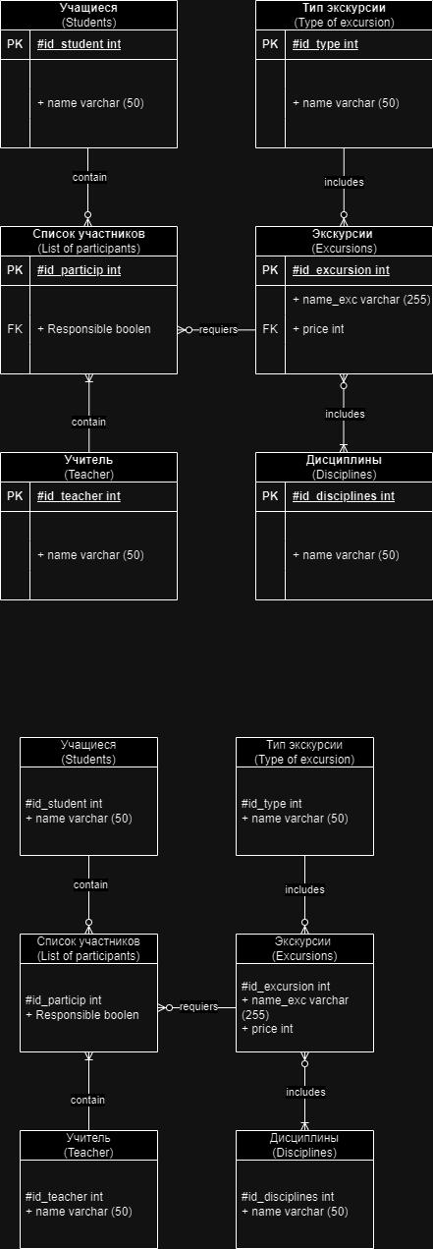

Опишем ссылочную целостность в виде таблицы:

|  |  |  |  |  |  |  |  |
| --- | --- | --- | --- | --- | --- | --- | --- |
| Дочерняя таблица (с внешним ключом) | Внешний ключ | Родительская таблица | Как поддерживается ссылочная целостность при удалении | Описание ссылочной целостности при удалении | Как поддерживаетcя ссылочная целостность при обновлении | Описание ссылочной целостности при обновлении | Обоснование |
| Экскурсии  (Excursions) | #id_type int | Тип экскурсии (Type of excursion) | Каскадируется | При удалении данных из Type of excursion будут удалены все связанные данные из Excursions | Каскадируется | При обновлении первичного ключа Type of excursion, обновится внешний ключ Excursions | В зависимости от обновления/удаления меняется внешний ключ дочерней таблицы. Отсюда они и каскадируются, для обновления в поставках |
| Экскурсии  (Excursions) | #id_disciplines int | Дисциплины (Disciplines) | Каскадируется | При удалении данных из Disciplines будут удалены все связанные данные из Excursions | Ограничивается | При обновлении первичного ключа Disciplines, если есть связанные данные из Excursions, обновление будет отменено/ запрещено | Может быть необходимым обновить экскурсию со всеми дисциплинами, но необходимость менять суррогатный внешний ключ маловероятна |
| Список участников (List of participants) | #id_student int | Учащиеся (Students) | Устанавливается | При удалении из Students, в List of participants внешний ключ получит значение null (или иное) | Каскадируется | При обновлении ключа Students, обновится внешний ключ List of participants | При удалении учащихся данные списка участников могут содержать null, что весьма логично. Может потребоваться обновление данных, как итог – изменение внешнего ключа List of participants |
| Список участников (List of participants) | #id_teacher int | Учитель (Teacher) | Устанавливается | При удалении из Teacher, в List of participants внешний ключ получит значение null (или иное) | Каскадируется | При обновлении ключа Teacher, обновится внешний ключ List of participants | При удалении учителя данные списка участников могут содержать null, что весьма логично. Может потребоваться обновление данных, как итог – изменение внешнего ключа List of participants |
| Список участников (List of participants) | #id_excursion int | Экскурсии  (Excursions) | Устанавливается | При удалении из Excursions, в List of participants внешний ключ получит значение null (или иное) | Каскадируется | При обновлении ключа Excursions, обновится внешний ключ List of participants | При удалении экскурсии данные списка участников могут содержать null, что весьма логично. Может потребоваться обновление данных, как итог – изменение внешнего ключа List of participants |
|  |  |  |  |  |  |  |  |